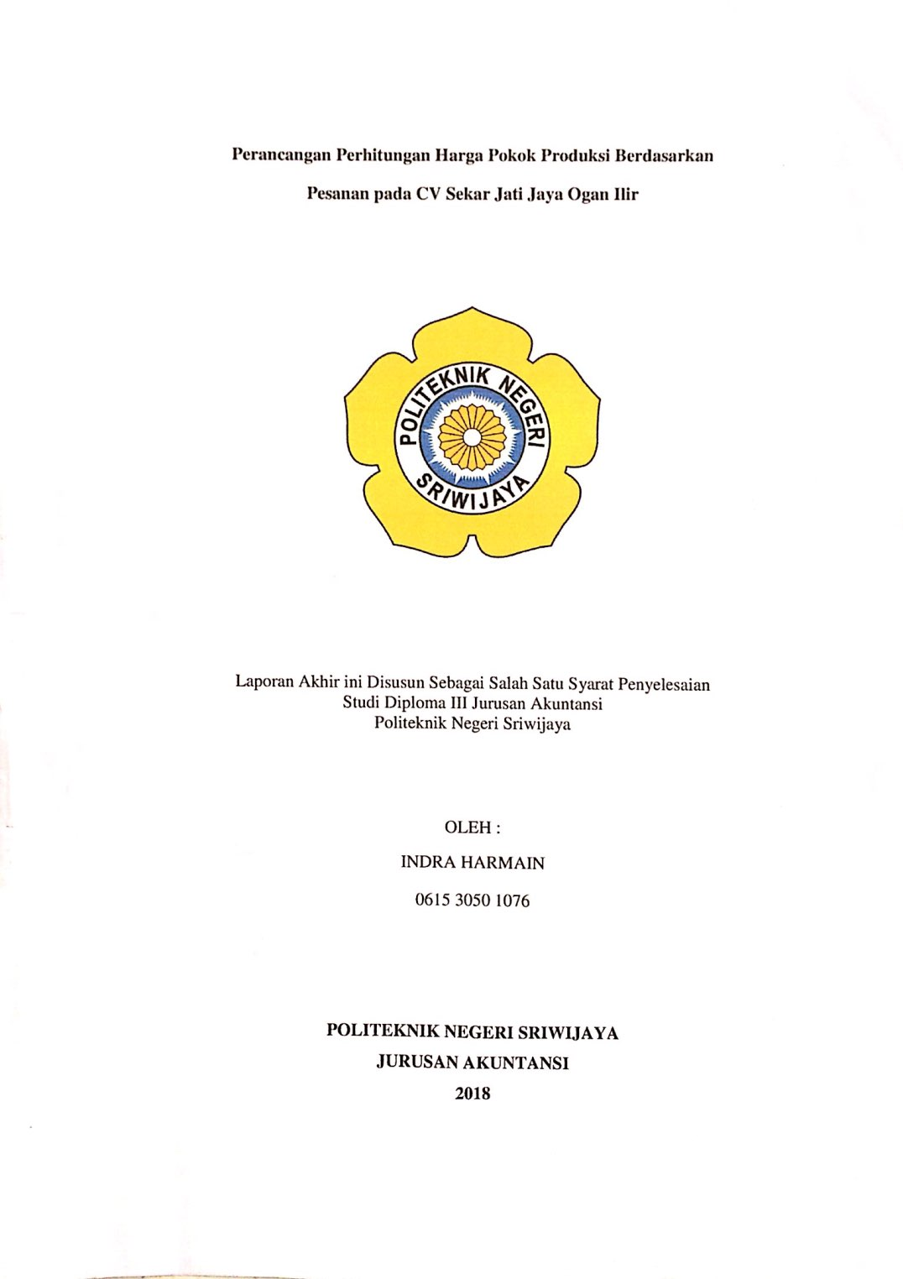

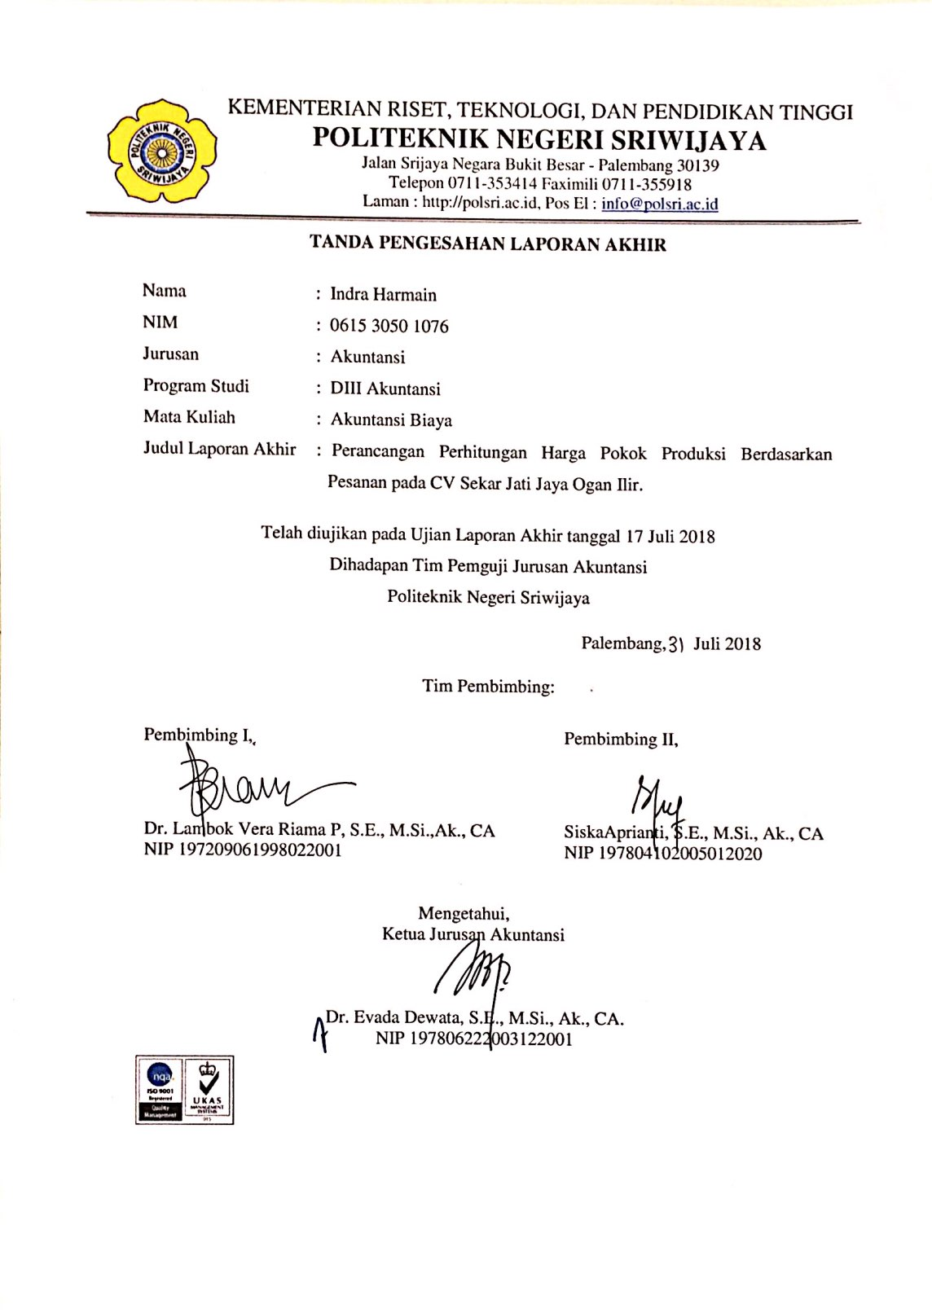

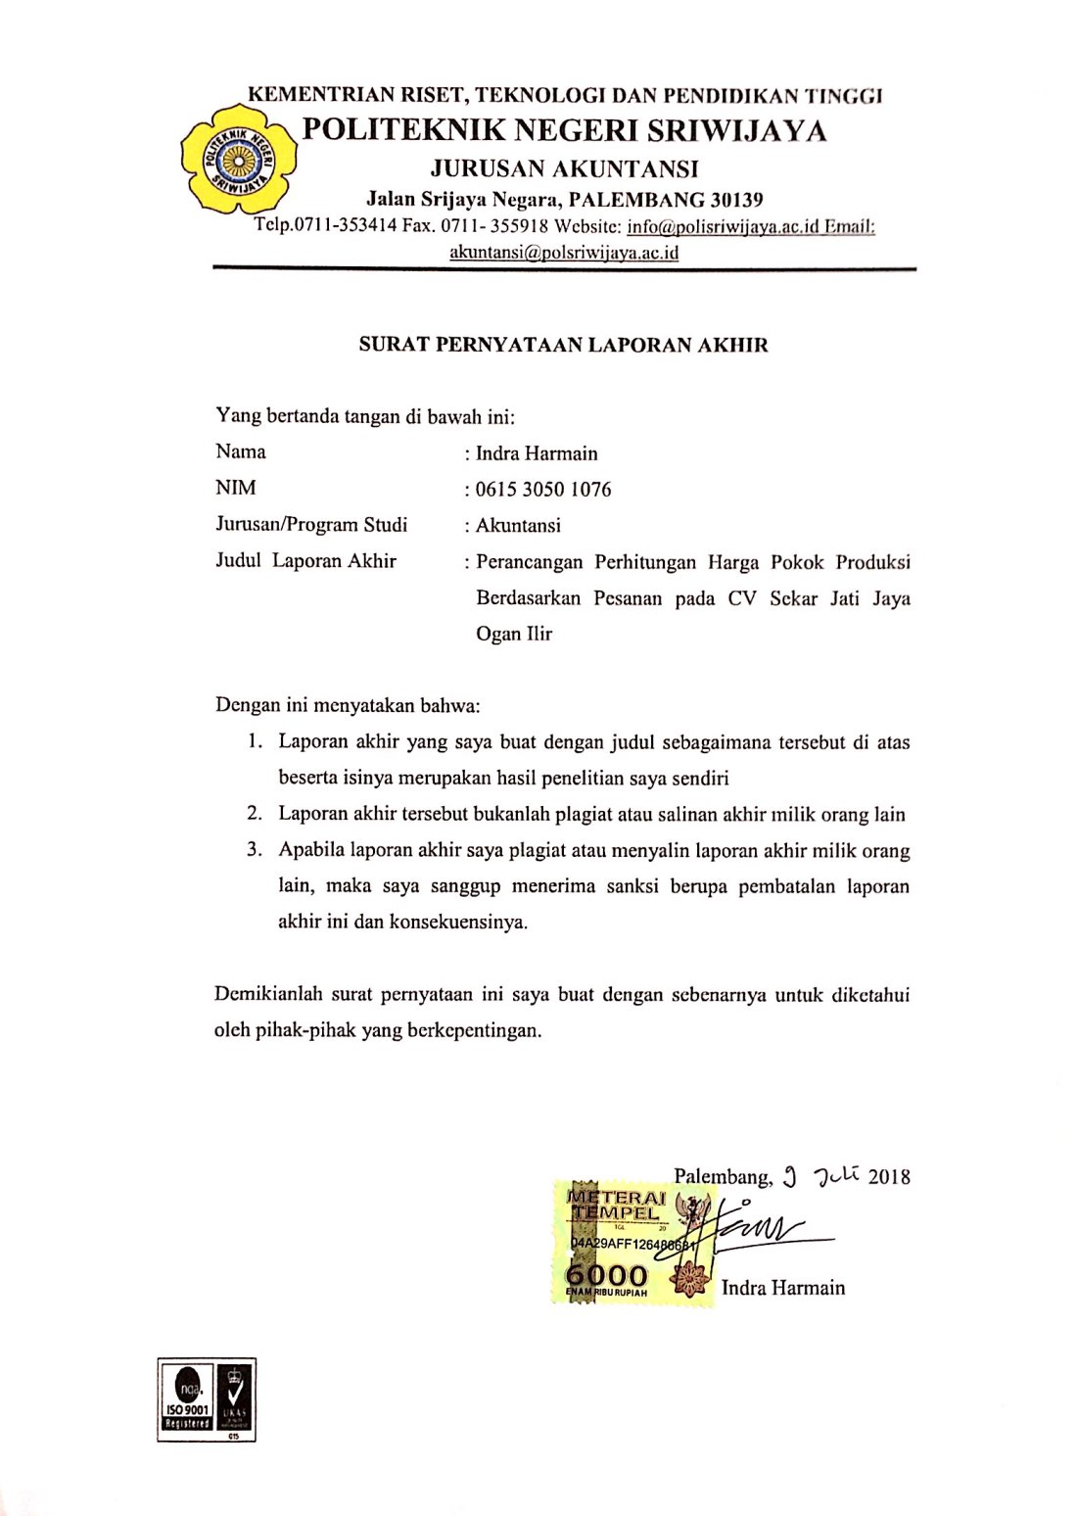

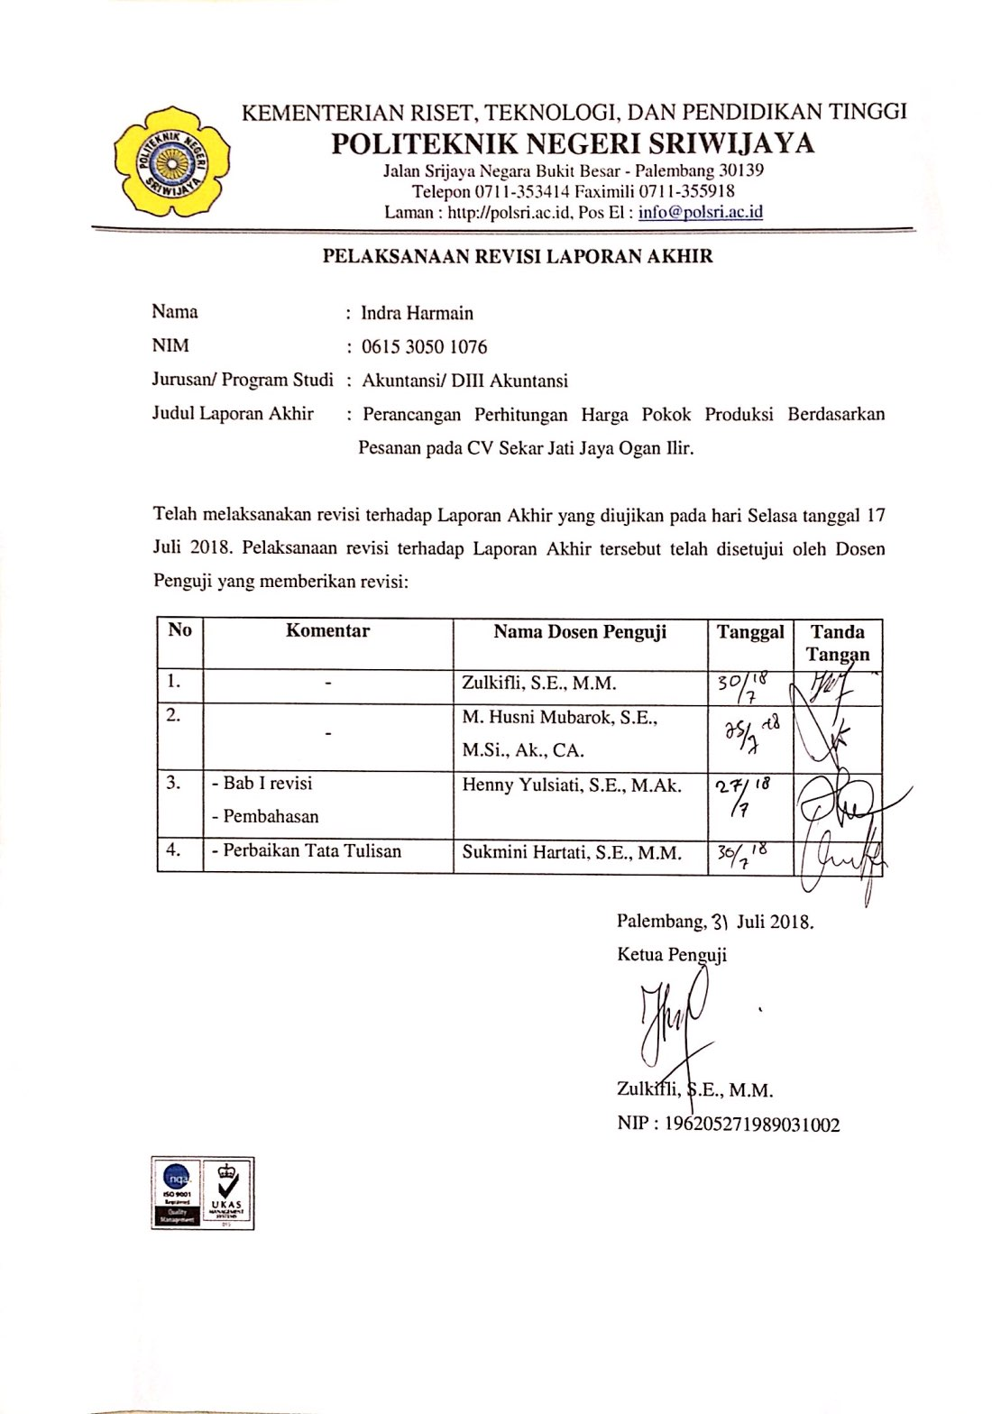

KATA PENGANTAR

Puji dan syukur penulis panjatkan kehadirat Allah SWT atas berkat rahmat dan hidayah-Nya penulis dapat menyelesaikan laporan akhir yang berjudul “Perancangan Perhitungan Harga Pokok Produksi Berdasarkan Pesanan pada CV Sekar Jati Jaya Ogan Ilir” tepat pada waktunya.
Penulisan Laporan Akhir ini bertujuan untuk memenuhi syarat dalam menyelesaikan pendidikan Diploma III pada Jurusan Akuntansi Politeknik Negeri Sriwijaya. Laporan ini dibuat berdasarkan data yang diperoleh dari CV Jati Bening Family Palembang.
Keberhasilan dalam penulisan Laporan Akhir ini didukung oleh berbagai pihak, baik secara langsung maupun tidak langsung. Pada kesempatan ini, penulis menyampaikan terima kasih kepada:
- Bapak Dr. Ing. Ahmad Taqwa, M.T. selaku Direktur Politeknik Negeri Sriwijaya Palembang.
- Ibu Dr. Evada Dewata, SE., M.Si., Ak., CA selaku Ketua Jurusan Akuntansi Politeknik Negeri Sriwijaya Palembang.
- Ibu Yuliana Sari, SE., MBA, Ak selaku Sekretaris Jurusan Akuntansi Politeknik Negeri Sriwijaya Palembang.
- Ibu Dr. Lambok Vera Riama P, S.E., M.Si., Ak., CA selaku Pembimbing I yang telah membantu dan membimbing dalam penyelesaian Laporan Akhir ini.
- Ibu Siska Aprianti, SE., M.Si., Ak., CA selaku Pembimbing II yang telah membantu dan membimbing dalam penyelesaian Laporan Akhir ini.
- Bapak dan Ibu Dosen Politeknik Negeri Sriwijaya, terima kasih atas ilmu dan didikan yang telah diberikan selama ini.
- Seluruh staf Jurusan Akuntansi Politeknik Negeri Sriwijaya.
- Pimpinan dan karyawan CV Sekar Jati Jaya yang telah memberikan izin dalam pengambilan data untuk Laporan Akhir ini.
- Kedua orang tuaku dan saudaraku yang selalu memberikan dukungan, nasihat, dan semangat serta doa untuk keberhasilan penulis.
- Sahabat-sahabat Kasturi Kijang Ajik, Agung Ngan, Acong, dan Abang Ropek kito yang selalu memberikan doa dan hiburan.
- Teman-teman seperjuangan di kelas AF 2015 yang senantiasa memberikan semangat, dan masukan dalam pengerjaan Laporan Akhir ini.
- Semua pihak yang telah membantu menyelesaikan Laporan Akhir ini yang tidak bisa disebutkan satu per satu.
Penulis menyadari bahwa masih terdapat kekurangan dalam Laporan Akhir ini. Oleh karena itu, penulis mengharapkan kritik dan saran sebagai perbaikan Laporan Akhir ini di masa mendatang. Semoga Laporan Akhir ini bermanfaat bagi kita semua.
Palembang, Juli 2018

Penulis

ABSTRAK
PERANCANGAN PERHITUNGAN HARGA POKOK PRODUKSI BERDASARKAN PESANAN PADA CV SEKAR JATI JAYA OGAN ILIR
IndraHarmain, 2018 ( xiv+ 61 halaman)
E-mail : indraharmain@gmail.com

Tujuan dari penulisan laporan ini adalah untuk melakukan perhitungan harga pokok produksi pada CV Sekar Jati Jaya. Perusahaan ini berlokasi di Jl. Lintas Timur KM.32 Ogan Ilir. Adapun judul laporan akhir ini adalah “Perancangan Perhitungan Harga Pokok Produksi Berdasarkan Pesanan Pada CV Sekar Jati Jaya Ogan Ilir”. Untuk memperoleh data dari perusahaan, penulis menggunakan metode pengumpulan data seperti: pengamatan dan wawancara serta data yang penulis peroleh berupa data primer. Berdasarkan data yang diperoleh dari perusahaan, penulis menemukan beberapa masalah antara lain; belum tepatnya pengklasifikasian biaya produksi antara biaya bahan baku, biaya tenaga kerja dan biaya overhead pabrik. Selain itu, perusahaan juga tidak membebankan biaya penyusutan bangunan pabrik dan mesin pabrik serta perusahaan juga tidak membebankan biaya listrik yang digunakan dalam proses produksi, sehingga harga pokok produksi yang dibuat oleh perusahaan belum mencerminkan harga pokok produksi yang sebenarnya. Sehingga penulis memberikan saran kepada perusahaan yaitu sebaiknya mengklasifikasikan unsur-unsur harga pokok produksi secara tepat, membebankan biaya listrik, dan biaya penyusutan aktiva ke dalam harga pokok produksi agar dapat menetapkan harga jual yang mencerminkan nilai yang sebenarnya.

Kata Kunci : Pengklasifikasian biaya produksi, perhitungan harga pokok produksi.

ABSTRACT

DESIGNING CALCULATION OF COST OF PRODUCTION BASED ON ORDER IN CV SEKAR JATI JAYA OGAN ILIR
IndraHarmain, 2018 (xiv + 61 pages)
E-mail : indraharmain@gmail.com

The purpose of writing this report is to calculate the cost of production at CV SekarJati Jaya. The company is located on Jl. LintasTimur KM.32 OganIlir. The title of this final report is "Designing Calculation of Cost of Production Based on Orders On CV SekarJati Jaya OganIlir". To obtain data from the company, the authors use data collection methods such as: observations and interviews and data that the author obtained in the form of primary data. Based on data obtained from the company, the authors found several problems, among others; not exactly the classification of production costs between the cost of raw materials, labor costs and factory overhead costs. In addition, the company also does not charge the depreciation of factory buildings and factory machinery and the company also does not charge the electricity used in the production process, so the cost of production made by the company does not reflect the actual cost of production. So the authors provide advice to companies that should classify the elements of cost of production in a timely manner, charging electricity costs, and the cost of depreciation of assets into the cost of production in order to set the selling price that reflects the true value.

Keywords : Classification of production cost, calculation of cost of goods manufactured.

MOTTO DAN PERSEMBAHAN

Orang yang malas di masa muda akan dipaksa bekerja keras di masa tua yang renta.
Malas di masa muda adalah sebab kemiskinan di masa tua.
(Mario Teguh)

Boleh jadi kamu membenci sesuatu, padahal ia amat baik bagimu, dan boleh jadi (pula) kamu menyukai sesuatu padahal ia amat buruk bagimu; Allah mengetahui, sedang kamu tidak mengetahui.
(Q.S. Al-Baqarah : 216)

Bagi saya, hidup terlalu singkat untuk dilewatkan dengan biasa-biasa saja.
(Penulis)

Laporan Akhir ini Kupersembahkan Untuk:
- Mama dan Papa Tercinta
- Keluarga Besar
- Dosen dan Almamaterku
- Teman Seperjuangan 6 AF
- Teman Satu Kosan Darmapala’60
- Masa Depanku

DAFTAR ISI

Halaman
HALAMAN JUDUL i
HALAMAN PERNYATAAN BEBAS PLAGIAT ii
HALAMAN PENGESAHAN LAPORAN AKHIR iii
HALAMAN REVISI/PERBAIKAN LAPORAN AKHIR iv
HALAMAN MOTTO DAN PERSEMBAHAN v
ABSTRAK vi
ABSTRACT vii
KATA PENGANTAR viii
DAFTAR ISI x
DAFTAR TABEL xii
DAFTAR LAMPIRAN xiii
BAB I PENDAHULUAN
- Latar Belakang 1
- Rumusan Masalah 3
- Ruang Lingkup Pembahasan 3
- Tujuan dan Manfaat Penulisan 3
- Tujuan Penulisan 3
- Manfaat Penulisan 4
- Metode Pengumpulan Data 4
- Sistematika Penulisan 5
BAB II TINJAUAN PUSTAKA
- Pengertian dan Tujuan Akuntansi Biaya 7
- Pengertian Akuntansi Biaya 7
- Tujuan Akuntansi Biaya 8
- Pengertian dan Klasifikasi Biaya 9
- Pengertian Biaya 9
- Klasifikasi Biaya 9
- Pengertian dan Unsur-unsur Harga Pokok Produksi 11
- Pengertian Harga Pokok Produksi 11
- Unsur-unsur Harga Pokok Produksi 12
- Manfaat Perhitungan Harga Pokok Produksi 12
- Penggolongan dan Dasar Pembebanan Biaya Overhead Pabrik yang Ditentukan Dimuka 13
- Penggolongan Biaya Overhead Pabrik 13
- Dasar Pembebanan Biaya Overhead Pabrik yang Ditentukan Dimuka 14
- Metode Pengumpulan Biaya Produksi 15
- Metode Harga Pokok Pesanan (Job Order Costing Method) 15
- Metode Harga Pokok Proses (Process Costing Method) 16
- Perbedaan Metode Harga Pokok Pesanan dengan Metode Harga Pokok Proses 16
- Pengertian dan Metode Penyusutan Aktiva Tetap 17
- Pengertian Aset Tetap 17
- Metode Penyusutan Aset Tetap 18
- Biaya Produksi Bersama 20
- Laporan Harga Pokok Produksi 21
BAB III GAMBARAN UMUM PERUSAHAAN
- Sejarah Singkat CV Sekar Jati Jaya 22
- Struktur Organisasi dan Pembagian Tugas 23
- Struktur Organisasi 23
- Pembagian Tugas 23
3.3 Proses Produksi 24
- Produk Yang Dihasilkan 25
- Klasifikasi Unsur-unsur Harga Pokok Produksi 26
- Biaya Bahan Baku 26
- Biaya Tenaga Kerja Langsung 28
- Daftar Aset Tetap CV Sekar Jati Jaya 28
- Laporan Harga Pokok Produksi 29
BAB IV PEMBAHASAN
- Analisis Pengklasifikasian Biaya 32
- Analisis Biaya Bahan Baku 32
- Analisis Biaya Tenaga Kerja 36
- Analisis Biaya Overhead Pabrik 37
4.1.3.1 Analisis Biaya Bahan Penolong 38
4.1.3.2 Analisis Biaya Penyusutan Gedung dan Mesin 40
4.1.3.3 Analisis Biaya Penggunaan Listrik 46
4.1.3.4 Analisis Biaya Tenaga Kerja Tidak Langsung 48
4.1.3.5 Rekapitulasi BOP Setelah Analisis 49
- Analisis Perhitungan Biaya Overhead Pabrik Taksiran 50
- Analisis Perhitungan Harga Pokok Produksi 54
BAB V KESIMPULAN DAN SARAN
- Kesimpulan 56
- Saran 56

